Cinco modelos de
ejercicios de aula activa
Ficha guía 1. UN DISEÑO TURÍSTICO
Simulación. Los alumnos de una clase (de Secundaria) se convierten en agentes de turismo. Deben acertar a agradar a sus clientes. Tienen que acompañar como guías expertos a un grupo de visitantes en una ciudad.
Ejemplo: ponemos la ciudad de Valladolid.
Los dividimos en grupos de cinco alumnos. Cada grupo prepara su proyecto: disponen el contenido y eligen la forma

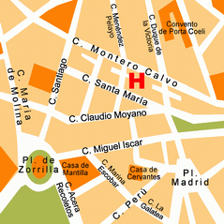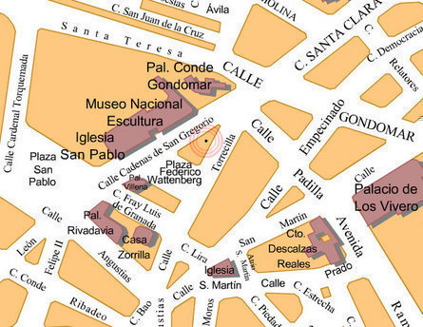

Cada grupo elegirá diez centros de arte o de interés, donde llevarán a los turistas y se los explicaremos de forma ágil y atractiva y competente.

Ejemplo de las elecciones de un grupo puede ser.
- Dos monasterios: San Benito y Huelgas Reales
- Tres museos: Escultura, Colon, Arte oriental
- Tres edificios históricos: Palacio Vivero, Palacio real, Sta Cruz
- Un centro cultural: Facultad de Derecho
- Un parque natural significativo. Campo Grande

Paso 1º. Diseño del Itinerario de modo que a lo largo de un día vamos a conseguir los diez objetivos relacionados con los diez lugares de observación previstos. Criterio será el buscar tránsitos breves y cómodos, para ahorrar tiempo y fatiga. Aprovechar para conocer calles o plazas significativas
Otros lugares pueden ser preferidos por otro grupo. Después habrá que contrastar qué grupo ha elegido el mejor contenido (centros y plan de recorrido) y la mejor forma (desplazamientos progresivos) junto con la mejor presentación (explicaciones previstas) para los turistas destinarios.

Paso 2º. Con el plan diseñado, después de discusión y consulta entre los miembros del grupo, se procede a confeccionar un breve documento preparado por escrito para entregar a los que se va a atender. Es un texto ilustrado para servicio de los guías. Se inicia el trayecto en un lugar.
Por ejemplo en Plaza Mayor, junto al Edifico del Consistorio. Allí se realiza una presentación y saludo y se entrega el documento guía del itinerario. El guion estarán los datos es el siguiente: lugar visitado, valor artístico y literario, comentario breve, concreto y objetivo, preguntas y respuestas de los turistas, paso rápido al siguiente

He aquí el guión posible
1.  S. Benito  Edificio e Iglesia |  | 2  Palacio Real  Centro de la corte
3  Palacio Vivero.  Nació  alli  Felipe II | 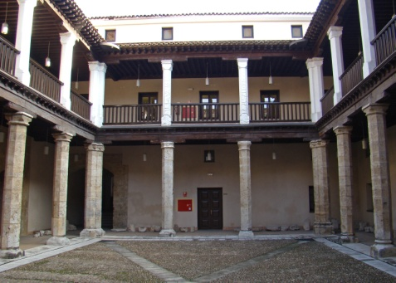 | 4  Museo  Nacional  Escultura  Edificios  San  Gregorio | 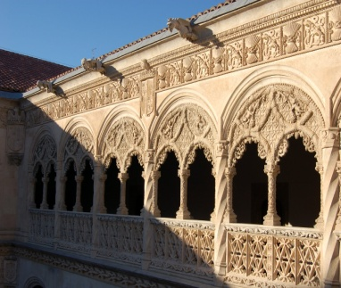
5  Huelgas Reales  Sepulcro de  María de Molina | 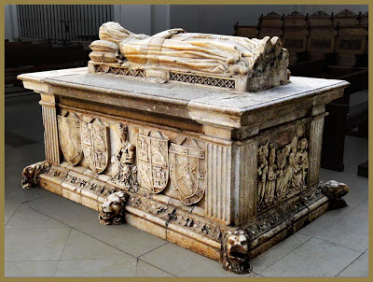 | 6  Museo de Colón  Refiere  El descubrir  de  América | 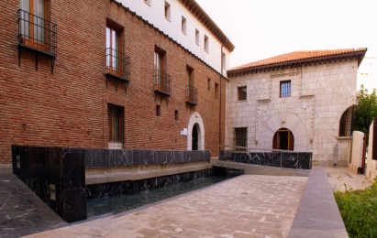
7  Palacio  Sta Cruz  Colegio  histórico | 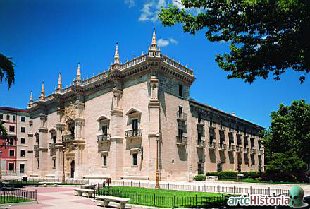 | 8  La antigua  Templo  emblema | 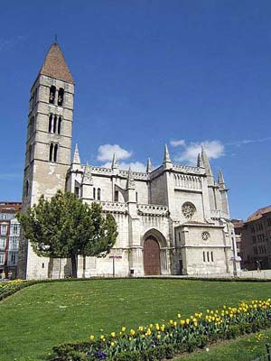
9  Museo Oriental  Estudio  Agustino |  | 10  Campo Grande  Parque  natural | 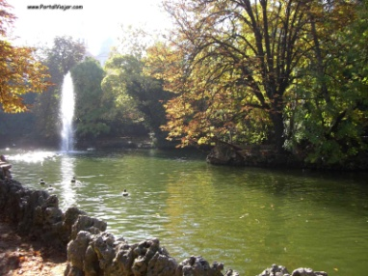

Paso 3º. Valoración por medio de un jurado objetivo y determinación del mejor trabajo, que luego se puede poner en práctica con un grupo de visitantes. Cada grupo expone y justifica datos sobre lo elegido y lo que ha dejado en el camino.
Ficha 2. Exploración del sistema solar
Planetas y datos cósmicos para despertar el interés con alumnos de finales del nivel primario (12 años)

Tema Central: El Sol y los planetas

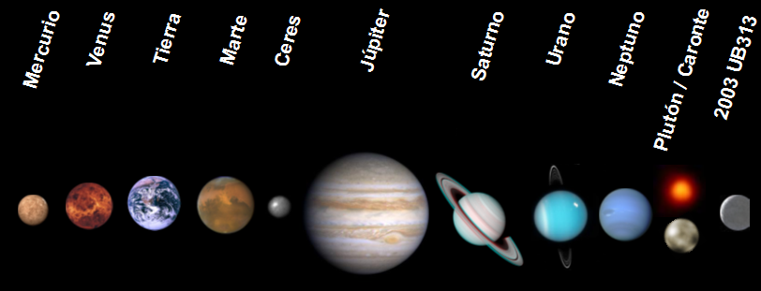

Proceso del trabajo: Reparto de los planetas entre los alumnos de la clase: desde Mercurio a Neptuno (Ceres y Plutón hoy discutidos). Todos deben aportar algún dato del Sol
Pasos.
1. Investigación de datos. Uso de internet y algún libro, si es fácil el acceso a material escrito. Escribir los datos. Afinar los dibujos. Relacionar .
2. Un papel grande, donde cada uno tienen que dibujar su planeta y grabar datos básicos. Exposición durante unos días en un lugar del aula.
3. Se puede también preparar una ficha astronómica con dibujos y datos del planeta que a cada uno le ha correspondido. Irán adornando el cuadro general de la clase, todos, pero sobre todo los que, de cada planeta, hayan merecido mejor calificación del profesor.
4. Se exponen en el aula los datos obtenidos y las excelencias o inconvenientes de estudiar ese planeta y acaso habitarle o visitarle un día por el hombre.
5. En la exposición tienen que intervenir todos. Y terminar por escribir un resumen de una o dos páginas sobre todo lo encontrado y aportado por la clase.
6. Se puede simular una conversación entre planetas, o dramatizar un viaje espacial relatando lo que se contempla desde una nave o inventar una fantasía.
7. Se puede realizar una colección de gráficos (dibujos o fotocopias) sobre los planetas, de modo que se gradúen desde la mejor a las peor obtenidas.
8. El profesor resaltara la diferencia (distancia, tamaño, temperatura) del sol en referencia a los diversos planetas.
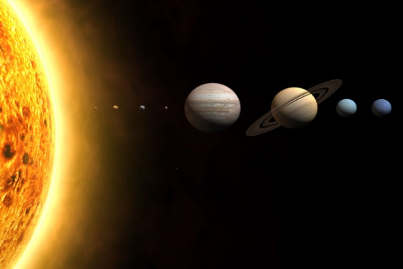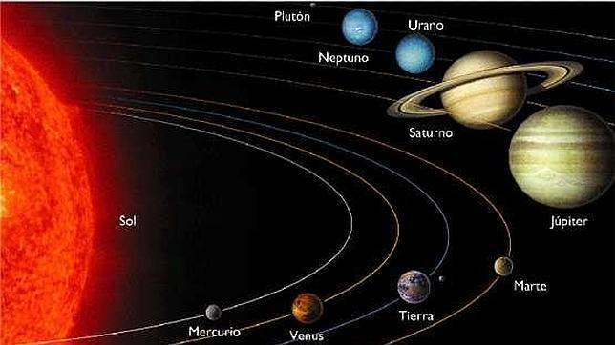

Ficha 3. Estudios de las sensaciones corporales.

Trabajo de fisiología de alunmnos de 14-15 años
Cinco los sentidos del hombre, es el lenguaje popular
Treinta y mas son las sensaciones diferencias que en el cuerpo se pueden dar

En todas sensación. Existe
Un elemento físico: el estimulo
Un elemento fisiológico. El órgano
Un elemento psicológicos: los rasgos de la sensación

 | Estimulo | Organo | Rasgos
Visuales  luminosas  y cromáticas | Bastoncitos  Conos
Auditvas
sonoras
y armónicas
Químicas
olfativas
gustativas
Vegetativas
excretoras
ingestoras
Tactiles
Somestésicas
Genitales
Dolorosas
Térmicas
calor
frio
Posicionales:
globales,
sectoriales
equilibrio
Motoras

Completar este cuadro con los datos del siguiente texto
Elegir una de las sensaciones y hacer un experimento

Texto que se ofrece
3. Las sensaciones
Son órganos acondicionados por la naturaleza para recibir las sensaciones, lo que significa las impresiones y reacciones. Son las neuronas las receptoras extendidas por todo el organismo. El proceso es similar en cada sensación: estimulación en el órgano, transmisión al cerebro, registro en el área cortical correspondiente, conservación, evocación en el momento oportuno.
Los sentidos no son cinco, como tradicionalmente se dice. Son tantos cuantos sean los modos de recibir y organizar las sensaciones.

La vista.

Las sensaciones visuales se producen en el órgano de la vista, que no es sólo el ojo, receptor de la energía electromagnética que llamamos luz. El ojo humano está acondicionado para recibir energía que se transmite en una longitud de onda entre 760 mmc. (milimicra = 0,000001 de milímetro), que es la del color rojo, y 390 mmc., que es la del violeta. Lo que escapa a este espectro no es percibido por el ojo humano. Ciertos animales tienen otros espectros perceptivos (los nocturnos, los peces de profundidad, etc).
La vibración llega a la segunda capa de la retina, después de haber atravesado el iris, el cristalino y el humor vítreo del globo ocular. En la segunda, de las diez capas que tiene la retina, se impresionan las neuronas fotorreceptoras, que son, por su forma, los conos y los bastoncitos. Según la teoría de Kryes, ya enunciada en 1894, los conos percibirían el color y los bastoncitos la luz. Pero hay otras teorías que hacen la fotorrecepción más compleja. Los fotorreceptores están desigualmente distribuidos por la retina. Existen zonas más sensibles (mancha amarilla) y otras menos (punto ciego).
Las terminaciones de estas neuronas, los áxones, forman un nervio conductor, que conduce a los lóbulos occipitales de la corteza El matiz de la luz, es decir el color, depende de la longitud de onda. La saturación depende de la pureza de la misma. El brillo es cuestión de cómo se recibe la onda. Los colores suelen agruparse en matices opuestos: rojo-verde y amarillo-azul. La luz va del blanco al negro. Los colores o la luz pura apenas si existen en la naturaleza, pues las emisiones que percibimos son ordinariamente haces complejos y múltiples.
La sensación visual es muy compleja y diversificada. Cada especie animal ha ido adaptándose para recibir las que más le interesan y del modo como mejor le convienen para su existencia. La especie humana recibe el mundo externo en medio de maravillosos e innumerables tonos y matices. Para valorar su riqueza basta pensar en lo que supondría verlo todo en blanco o negro. O sospechar la visión de los que carecen de diferenciación cromática por defecto visual, como es el caso de los "daltónicos", que no aprecian el contraste rojo-verde (4 por ciento) o el azul-amarillo (2 por mil)

La audición

Las sensaciones auditivas están producidas por las vibraciones de un medio sólido, líquido o gaseoso, en cuanto llegan a nuestro órgano receptor, que es el oído. El sonido no se transmite en el vacío. El "oído" es un conjunto variado de órganos conjuntados
En el aire, la onda sonora camina a 340 mts. por segundo. La vibración del medio transmisor llega al tímpano. La oreja sirve para captar haces de sonidos y reflexiones (no hay vibración única) y para situar su procedencia y sus rasgos secundarios y modalidades. La onda que afecta al tímpano se incrementa en la cadena de huesecitos (martillo, yunque, estribo) unas 90 veces en intensidad. Llega a la membrana de Reissner, a la entrada del caracol o cóclea; por ella se transmite al líquido endolinfático que cubre el oído interno. La onda llega al órgano de Corti, el cual se halla en la parte superior del caracol y está formado por unas 20.000 neuronas o fibrillas auditivas.
Sus áxones configuran el nervio auditivo, por donde se transmite la corriente hasta los lóbulos temporales de la corteza cerebral. La intensidad del sonido proviene de la amplitud de la onda. Se mide en decibelios. El oído humano capta entre 4 y 90 decibelios. Si la vibración es mayor, produce dolor y no sensación sonora. Conviene evitar la contaminación auditiva, o estridencias intensas, que deteriora el órgano (tímpanos, huesecitos, membranas, caracol) y educar a la persona para rechazarla.
La variedad de tonos audibles se determina por el número de vibraciones por segundo (hertzios), pudiendo oír el oído humano entre 20 y 16.000 por segundo. Resultan agradables aquellas sensaciones que, por su concordancia sintónica y sincrónica, se perciben como armónicas. Las estridentes no son cómodas. Si responden a ciertos modelos de repetición, a los que se ha acostumbrado el oído (ritmo, tono, proporción y concordancia), aumentan el agrado. Así acontece con la música o la canción folclórica y afectivamente preferente. Nuestros lóbulos temporales pueden registrar inmensa variedad de tonos y de matices sonoros. Ello nos permite identificar unas voces, objetos, instrumentos, música preferida. Y gracias a esos registros diferenciamos idiomas, asociamos figuras, emitimos sonidos simulados, etc.

Sensaciones químicas.

El gusto y el olfato proceden de los efectos de una reacción química producida por un estímulo en el órgano correspondiente, dotado de un medio líquido disolvente y al cual llegan partículas, olorosas o sápidas, disolubles. En la lengua está la saliva y en la pituitaria nasal se halla la mucosidad. Las partículas sólidas o gaseosas se disuelven en este medio líquido y produce un estímulo o impresión en las neuronas correspondientes: las papilas linguales y las neuronas olfatorias.
La lengua es el órgano muscular en el que se hallan las neuronas gustativas. Por su forma, se la llama caliciformes (forma de cáliz) fungiformes (de hongo) y foliadas (de hoja). La partícula sápida se disuelve en la saliva y provoca una reacción en la neurona. Por el nervio gustativo se conduce al cerebro, hallándose su localización en el repliegue inferior de la circunvolución interior.
Los sabores pueden ser muchos. Henning clasificaba los principales en cuatro fundamentales: amargo, salado, dulce y ácido. Pocas veces se dan estos sabores puros, pues en la naturaleza las sustancias se hallan grandemente entremezcladas.
La pituitaria, membrana situada en el interior de las fosas nasales, posee también neuronas receptoras que, por el nervio olfatorio, conduce el olor a los lóbulos interiores del cerebro, en donde se registra la sensación. Henning habla de seis olores simples: dos siempre agradables (florido y frutal); dos desagradables siempre (pútrido y ardiente); y dos con agrado o desagrado dependiente de su intensidad (especiado y resinoso). El olfato humano puede diferenciar más de 60.000 objetos olorosos diferentes.

Sensaciones somestésicas

Son las que producen diversos corpúsculos o neuronas extendidas por la piel del organismo.

- Las tactiles, o de presión, se experimentan por el contacto de los objetos en unos 500.000 corpúsculos, llamados neuronas de Meissner, distribuidas por el cuerpo. Sus terminaciones forman nervios que, por diversos caminos medulares, llegan a los lóbulos cerebrales superiores, especialmente localizados en las proximidades de la cisura de Rolando. Se destribuyen de forma desigual, existiendo zonas corporales con más capacidad discriminativa (labios, yemas digitales) y otras menos sensibles (rodillas, codos, zonas óseas)

- Las térmicas también se registran en neuronas que reciben las impresiones de calor (corpúsculos de Ruffini) o de frío (corpúsculos de Krause), y que proceden de la temperatura ambiental (combinada con otros factores: humedad, viento, entorno, para dar la "sensación térmica") o la existente en objetos que tocan la piel. Los de calor parecen ser unos 300.000 y los de frío unos 40.000. También se hallan desigualmente distribuidos, lo que permite hablar de temperatura fisiológica, diferente para las orejas o para las axilas, distinta de la temperatura física.

- Las dolorosas proceden probablemente de neuronas especiales que reciben sensaciones desagradables cuando un golpe, un pinchazo, una cortadura o una alteración interior las estimula en exceso. Tal vez haya unos 4.000.000 de puntos dolorosos extendidos por el organismo, muy localizables cuando la sensación procede de la piel (un dedo, un pie) o menos identificables cuando procede del interior del organismo (vientre, pulmones, muelas) en que es más global. Su corriente sensorial tiende a registrarse muy globalizada en las zonas talámicas unas veces y más en la corteza cuando proviene de zonas externas.

Sensaciones orgánicas.

Provocan reacciones para asegurar el funcionamiento de los órganos vitales y de ellas depende la fácil o difícil satisfacción de las necesidades biológicas.
- Las ingestoras: hambre, sed o necesidad de respiración, orientan hacia la comida, bebida o el oxígeno del aire.
- Las excretoras ayudan a la eliminación de aquello que nos estorba, cuando se siente la necesidad de la micción, excreción o sudoración.

- Las genitales son más complejas y llevan a las actividades reproductoras, que hace posible la conservación de la especie. En cuanto sensaciones, se localizan en las neuronas receptoras de los diversos órganos primarios destinados a la reproducción. Pero, en su contexto erótico global, vienen configuradas por otras dimensiones: fantasías eróticas, hormonas sexuales, períodos de celo, etc., que hacen la sexualidad diferente de la genitalidad y el amor distinto del simple placer o del orgasmo.

Otras sensaciones

Son múltiples en sus formas y diversas en los órganos que las producen. Por lo general son más difusas y complejas, pero no menos necesarias en la vida.
- Las cinestésicas son sensaciones de movimiento. Están originadas por el desplazamiento de nuestro cuerpo y tal vez se capten a través de los corpúsculos de Pacini, que son neuronas diseminadas por el cuerpo, sobre todo en los tendones y articulaciones.
- Las posturales y las posicionales nos dicen cómo está situado el cuerpo y cada miembro del mismo. Se perciben a través de neuronas distribuidas también por zonas de la piel y de los tendones.
- Las de equilibro tienen el órgano en los canales semicirculares del oído interno. Las neuronas situadas en las paredes de esos canales vestibulares perciben las estimulaciones de ciertas concreciones cálcicas (otolitos) que allí se encuentran y dan la situación del cuerpo, ya desde los primeros tiempos fetales. Ellas “informan” de la postura global y, tal vez, en sincronía con otras sensaciones somestésicas, de la movilidad o de la relación espacial.

Complejos sensoriales

El organismo recibe sensaciones con frecuencia puras y simples. Pero el registro cerebral, en donde llegan las sensaciones, ofrece conexiones automáticas frecuentes con otras áreas asociadas: visuales, olfativas, somestésicas, etc.
Se establece una red receptora compleja, de modo que una recepción simple es sólo aparente en la realidad
Además existe en la zona cortical del cerebro constancia química de múltiples sensaciones anteriores. Ello hace que las sensaciones puras y limpias que llegan al cerebro, se mezclen rápidamente con las anteriores. En el momento de la llegada se abren redes de interconexión: por ejemplo, objeto visual con olor o temperatura, sonido puro con objeto sonoro y color instrumental. Esa complicidad vital es lo que llamamos "complejos".
Todo ello nos da idea de lo complicado que es el cerebro y, por lo tanto, de los multifacética que es la vida sensoriorreceptiva, aunque tan simplificada se nos presente en los libros de anatomía, de fisiología o de psicología.

Ficha 4. Estudio de los Austrías Españoles
Identificar cada unos el os siguientes figuras, explicando algún hecho significativo de cada figura reseñada
Investigar en algún libro de Historia o explorar por internet datos objetivos
Hacer una dramatizacioçón simulando una conversaciónentre dos personajes del cuadro (algo que tenga que ver con su tiempo, su historiria, sus apoyoso o incionvenientes)
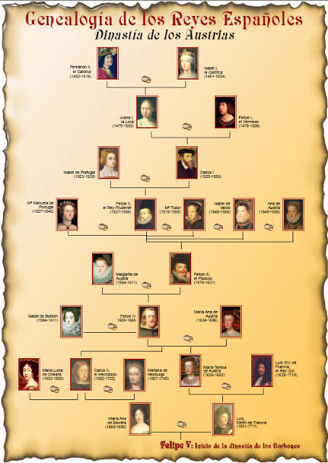

Ficha 5.
Medidas de tendencia central y dispersiva
en Estadística

Un recuerdo de las medidas de uso más frecuentes puede ayudar a entender su importancia y variedad. Las hay absolutas, que son las que recopilan y expresan datos globales; y las hay relativas, que implican referencia a variables interseccionadas.
Las medidas estadísticas más frecuentemente usadas en la Psicología son de dos tipos: las medidas absolutas y las medidas relativas.

Las medidas absolutas nos ofrecen datos recogidos con criterios o intenciones variadas. A unas se las llama medidas de tendencia central.
Son las siguientes:

La MEDIA. Es el valor medio de un grupo o serie de valores. Se representa por M y es la suma de los valores de cada sujeto del grupo, dividido el resultado por el número de sujetos, su fórmula es...
Suma de x Sx
X M = -------------- -----
Número Nº
Pon un ejemplo de media. En esta lista dinos cual es
3, 5, 7, 8, 9, 3, 8, 3, 5, 2, 5, 6, 7, 8, 9, 3, 1,5,7,9 = Media es

La MODA. Es el valor más repetido en una serie o grupo. Se representa por Mo. Su fórmula es Mo = a ... b ... c ... [c] ... c ... d… e

Pon un ejemplo de meda. En esta lista dinos cual es
3, 5, 7, 8, 9, 3, 8, 3, 5, 2, 5, 6, 7, 8, 9, 3, 1,5,7,9 = Moda

La MEDIANA. Es el valor que ocupa el lugar central en una serie ordenada de valore Se representa por Md.
Su fórmula es Md = a ... b ... c ... [d] ... e ... f... g

Pon un ejemplo de mediana. En esta lista dinos cual es
3, 5, 7, 8, 9, 3, 8, 3, 5, 2, 5, 6, 7, 8, 9, 3, 1,5,7,9 = Mediana es

Una serie es más armónica y homogénea cuanto más coinciden en ella la M, la Mo y la Md. Si discrepan, la serie o grupo se caracteriza por desproporción y por dispersión de sujetos extremos.

A otras medidas se las denomina de tendencia dispersiva.

La DESVIACIÓN MEDIA. Es el valor medio de las desviaciones de los sujetos con respecto a la media. Se representa por Vm o Dm

Su fórmula es... S d Suma de las Diferencias en relación a la Media
Dm = ------ ---------------------------------
N Número de casos

Pon un ejemplo de Desviación media. En esta lista dinos cual es
3, 5, 7, 8, 9, 3, 8, 3, 5, 2, 5, 6, 7, 8, 9, 3, 1,5,7,9 = Desviación Media es

La VARIANZA. Es la media de las desviaciones de los sujetos con respecto a la media de la serie, pero elevadas esas desviaciones al cuadrado. Se representa por una sigma (letra griega S) al cuadrado.

Su fórmula es... S d2 Suma de las diferencias al cuadrado
Sg2 = ------ ---------------------------------
N Número de casos

Pon un ejemplo de varianza. En esta lista dinos cual es
3, 5, 7, 8, 9, 3, 8, 3, 5, 2, 5, 6, 7, 8, 9, 3, 1,5,7,9 = Varianza es

La DESVIACIÓN TÍPICA o Sigma. Es la raíz cuadrada de la varianza. Equivale a la raíz cuadrada de la suma de los cuadrados de las desviaciones individuales (desviaciones con referencia a la media

Su símbolo es la Sigma. (S griega: Sg). Su fórmula se expresa así:

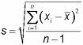 o también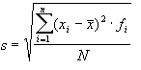
Sd2
O más vulgarmente dicho: Sg: V ------- que se lee:
N
Sigma, o Desviación típica, es la raíz cuadrada (V) del cociente entre las sumas de las diferencias al cuadrado, dividida por el número de casos.

Pon un ejemplo de desviación tipica. En esta lista dinos cual es
3, 5, 7, 8, 9, 3, 8, 3, 5, 2, 5, 6, 7, 8, 9, 3, 1,5,7,9 = Desviación típica es

Media, Mediana y Moda son medidas de tendencia central. Significa ello que su referencia es el centro, la media de una serie.
Desviación media, Varianza y Desviación típica son medidas dispersivas. Significa ello que su referencia es la dispersión referente a la media.

A ambas se las llama absolutas, o cuantitativas, para que no se confundan con las cualitativas o relativas.

